
TEMA TOHUM TOPRAK VE TEMİZ HAVA AYI | ORTAOKUL
FAALİYETİN ADI | Toprak İçin Söyle
FAALİYETİN AMACI | Toprağın önemi ve korunması için bilinç oluşturmak
KATILIMCI SAYISI (ÖĞRENCİ) | 27
KATILIMCI SAYISI (ÖĞRETMEN) | 2
KATILIMCI SAYISI (VELİ) | 0
KATILIMCI SAYISI (KURUM PERSONELİ) | 0
YEREL İŞ BİRLİĞİ YAPAN KURUM/KURULUŞLAR | Yok

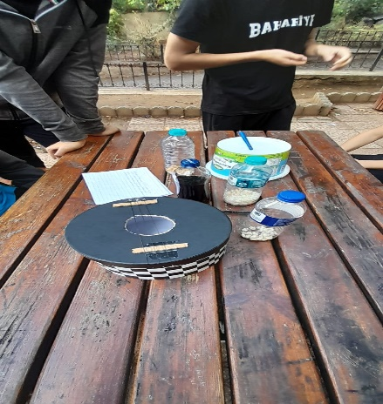 | 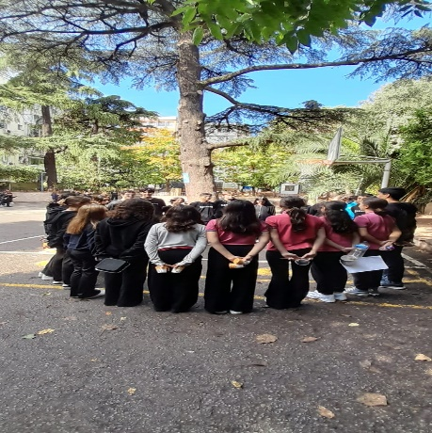 | 